MONITORING ŠACHY

ZÁŘÍ 2018

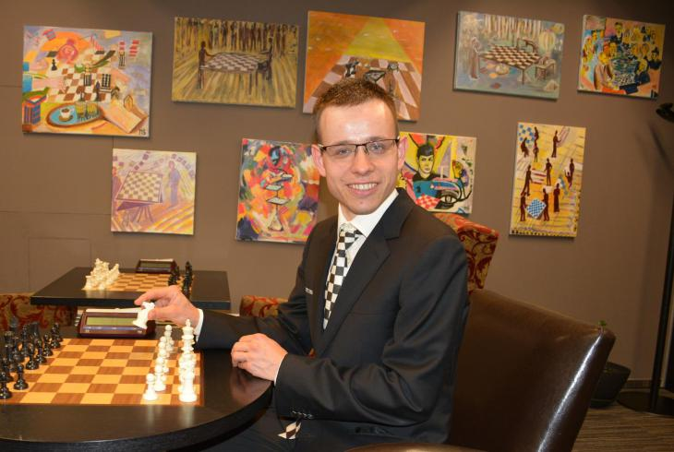

První prohra. Šachisté na olympiádě nestačili na Ázerbájdžán
idnes.cz - 30.9.2018
strana: 00
Podobně jako v pátečním duelu s Čínou i tentokrát Češi nastoupili proti soupeřům, kteří mají na všech šachovnicích výrazně vyšší rating. Tentokrát se jim další senzace nepovedla. David Navara prohrál černými figurami s třetím hráčem světa Šachrjarem Mamedjarovem a Zbyněk Hráček také černými s Arkadijem Najdičem. Remízy uhráli bílými Viktor Láznička s Tejmurem Radžabovem a na turnaji dosud neporažený Jiří Štoček s Raufem Mamedovem.
V ženském týmu získaly po půlbodu za remízy Joanna Woreková a Olga Sikorová, přestože hrály černými. Karolína Olšarová a Kristýna Novosadová na své soupeřky nestačily.

Fantastický úspěch Čechů na šachové olympiádě v Batumi
sportovnilisty.cz - 29.9.2018
strana: 00 - autor: Viktor Láznička
V pátém kole šachové olympiády naši reprezentanti porazili třetí nasazené družstvo Číny! Díky skvělým výhrám Jiřího Štočka a Viktora Lázničky bylo celkové skóre zápasu 3 – 1. Češi si tak drží stoprocentní bilanci zápasových bodů a mezi 180 státy jsou v první čtyřce průběžného pořadí.
Pro vývoj zápasu byla klíčová výhra Štočka nad 20. hráčem světa Wei Yim.
"Někdy okolo dvacátého tahu se mi zdálo, že se situace vyvíjí postupně v můj prospěch, ale jak začala oboustranná časová tíseň, tak jsem ještě neměl věci pod kontrolou. Nakonec to dobře dopadlo," komentoval skromně svoji partii Štoček. Rozhodl skvělým útokem na bílého krále, partii si můžete přehrát zde.
Na čtvrté šachovnici remizoval Petr Michalík, na první dokázal David Navara černými udržet 4. hráče světa Ding Lirena.
"Rozhodující byla partie Jirky Štočka, jakmile vyhrál, tak jsem chápal, že ten zápas skončí v náš prospěch. Mám z toho velkou radost," popsal Navara průběh utkání.
Jako poslední dohrával Viktor Láznička a podařilo se mu těžkou koncovku dotáhnout do vítězného konce. Jeho soupeř Yu Yangyi je přitom 13. na světovém žebříčku FIDE.
V sobotu 29. září 2018 mají týmy volno, ale šesté kolo je již na programu v neděli 30. září 2018 od 13:00 SEČ.

Analýzy ze 3. – 5. kola olympiády
chess.cz - 29.9.2018
strana: 00 - autor: Facebooku Šsčr
... Ženy budou hrát s Íránkami. Držet palce našim týmům můžete u online přenosu partií na chess24, nebo přes YouTube kanál Robert a Petr šachy, kde probíhá živý česko-slovenský komentář. Fotogalerii a videa přímo z místa dění si můžete prohlédnout na Facebooku ŠSČR...

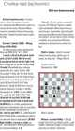Chvilka nad šachovnicí
Vyškovský deník +5 - 29.9.2018
rubrika: Sport - Aktuálně - strana: 15

... přivedli šachový klub Moravské Slavie Brno na výsluní. Jiří se stará o týmy v kraji a městě, je vyznavačem Birdova zahájení a kromě šachu miluje hokej. Řekli o šachu: „Když ti soupeř nabízí remízu, zkus zjistit, proč si myslí, že stojí hůř.“ (Nigel Short)...

Fantastický úspěch Čechů na šachové olympiádě
chess.cz - 28.9.2018
strana: 00 - autor: Facebooku Šsčr

V pátém kole šachové olympiády naši reprezentanti porazili třetí nasazené družstvo Číny! Díky skvělým výhrám Jiřího Štočka a Viktora Lázničky bylo celkové skóre zápasu 3 – 1. Češi si tak drží stoprocentní bilanci zápasových bodů a mezi 180 státy jsou v první čtyřce průběžného pořadí.
Pro vývoj zápasu byla klíčová výhra Štočka nad 20. hráčem světa Wei Yim. „Někdy okolo dvacátého tahu se mi zdálo, že se situace vyvíjí postupně v můj prospěch, ale jak začala oboustranná časová tíseň, tak jsem ještě neměl věci pod kontrolou. Nakonec to dobře dopadlo,“ komentoval skromně svoji partii Štoček. Rozhodl skvělým útokem na bílého krále, partii si můžete přehrát zde.
Na čtvrté šachovnici remizoval Petr Michalík, na první dokázal David Navara černými udržet 4. hráče světa Ding Lirena. „Rozhodující byla partie Jirky Štočka, jakmile vyhrál, tak jsem chápal, že ten zápas skončí v náš prospěch. Mám z toho velkou radost,“ popsal Navara průběh utkání.
Jako poslední dohrával Viktor Láznička a podařilo se mu těžkou koncovku dotáhnout do vítězného konce. Jeho soupeř Yu Yangyi je přitom 13. na světovém žebříčku FIDE.
Zítra mají týmy volno, šesté kolo je na programu v neděli 30. září od 13:00 SEČ. Online přenos partií najdete na oficiálních stránkách soutěže http://batumi2018.fide.com/en.
Fotogalerii a videa přímo z místa dění si můžete prohlédnout na Facebooku ŠSČR a také na YouTube kanálu ŠSČR.

Klub šachistů Říčany
kuryr-ricany.cz - 28.9.2018
strana: 00
Nejmladší mezinárodní mistr ovládl Pohár města, Mistrovství ČR v Rapid šachu
Jakub Půlpán, mistr České republiky v mládežnických kategoriích ve svých 19 letech zvítězil v 15. ročníku Poháru města Říčany. Jakub reprezentující ŠK Polabiny Pardubice nyní čeká jen na přidělení titulu mezinárodního mistra a věřím, že jej čeká reprezentační kariéra. Na startu 15. ročníku Poháru města Říčan se sešlo celkem 156 hráčů. Nepodařilo se zvítězit ani mezinárodnímu mistru Kulhánkovi (vítěz 8. + 12. ročníku), ani FIDE mistrovi Tomáši Vojtovi (vítěz 4. + 10. ročníku). Ani FIDE mistrovi Gregorovi. Druhý v pořadí skončil FIDE mistr Michal Novotný z téhož klubu jako vítěz a třetí již zmiňovaný Tomáš Vojta.
Celý týden 26. 8. - 2. 9. bojovaly o FIDE body všechny věkové kategorie bez rozdílu výkonnosti. Velké uznání je potřeba vyslovit nejstaršímu účastníkovi, Františku Křížkovi z Říčan. Ačkoliv se zdá být šachová hra nenáročná, osmidenní turnaj již dá pořádně zabrat. Kdo pana inženýra ovšem zná, tak ví, že je sportovcem tělem i duší. Do bojů zasáhlo celkem 39 domácích hráčů, ale také hráči z Moravy a Slezska.
Poprvé v historii bylo v B turnaji více hráčů. Důvodem je to, že na turnaj jezdí nejenom zkušení hráči, ale také mládež. Vítězem B turnaje se stal Jiří Třebický (Jawa Brodce) před M. Döme (Joly Lysá nad labem) a L. Chmelíkem (ŠK Dobrovice).
Nejlepším hráčem Říčan v A turnaji byl celkově 12. Tomáš Skalický. V B turnaji celkově 4. Dušan Malý. Pohár města se hrál zároveň jako krajský přebor. V kategorii do 18 let zvítězila domácí Hana Bartošová.
Musím poděkovat organizačnímu výboru, který tento dlouhý turnaj zvládá. Jmenovitě se jedná o Marii Jirouškovou, Zdeňka Hegera, Františka Havlíka, Jana Kolašína.
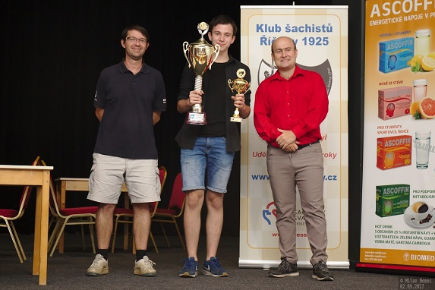

Nejlepší čeští hráči v mládežnických kategoriích se o víkendu 9. 9. - 10. 9. sešli v Mostě, kde se uskutečnilo Mistrovství České republiky v rapid šachu. Do finále M ČR bylo nutné se probojovat z krajských kol, včetně děvčat, která mají často svá mistrovství OPEN. Pořadatel z Mostu připravil krásné prostředí v hotelu Cascade.
Finalistů bylo 196 a Říčany měly velké zastoupení. V nejstarší kategorii nás reprezentoval Martin Novotný, nová extraligová posila. Obsadil 11. místo. V této kategorii nás ještě reprezentoval Pavlík Kurek, který skončil na místě 26.
V mladších kategoriích jsme měli mnohem větší zastoupení: Šimon Jiroušek, David Hampl, Terezka Pravdová, Petr Pravda, Veronika Myšková, Jáchym Šmolík, Alice Zelenková, Lucka Glasbergerová. Děti si jako nováčci na MČR nevedly špatně a věřím, že si tyto zkušenosti podaří přetavit na dobré výsledky v sezoně. Nejlepší výsledek uhrál Jáchym Němec, který v kategorii do 10 let skončil na 7. místě. Mohla to být i medaile, ale první den to nebylo ono. Monika Strnadová v kategorii do 12 let měla na dosah stříbrnou medaili, ale ve velice napínavé poslední partii si bod nepřipsala a nakonec to bylo až 8. místo.
Během turnaje se hrál i turnaj open, kde nás reprezentoval Míša Strnad a nevedl si vůbec zle, konečné 6. místo je krásný začátek sezony.

Na šachové olympiádě zůstávaji Češi ve vedoucí skupině po výhře nad Chile a Češky po prohře s Itálií
sportovnilisty.cz +1 - 27.9.2018
strana: 00
Šachista David Navara a šachistka Kristýna Petrová 26.9.2018 20:26:44 Ve třetím koIe šachové olympiády český mužský tým zvítězil 2,5 – 1,5 v infarktovém zápasu proti Chile. Drží si tak plný počet zápasových bodů a je součástí vedoucí skupiny. České ženy však...

Čeští šachisté porazili Írán a jsou na olympiádě šestí
isport.cz - 27.9.2018
rubrika: Sport - strana: 00
Ve čtvrtém kole šachové olympiády v gruzínském Batumi si čeští reprezentanti připsali čtvrté a zatím nejcennější vítězství. Porazili Írán 2,5:1,5 bodu a dělí se s Američany o šesté místo. Za vedoucí Francií zaostávají o dva pomocné body, ale těžší soupeři v jedenáctikolovém turnaji teprve přijdou. Ženy porazily Singapur hladce 4:0 a jsou dvanácté.
Rozhodující výhru nad Íránci, kteří mají srovnatelný průměrný rating, vybojoval bílými figurami Viktor Láznička. Na první šachovnici tentokrát nahradil Davida Navaru a v rychle sehrané partii zdolal Parhama Maghsúdlúa. Zbyněk Hráček, Jiří Štoček a Peter Michalík přidali remízy.
Po trochu rozpačitých výkonech dnes zazářil vyzývatel mistra světa Fabiano Caruana, který porazil exmistra světa Višvánáthána Ánanda už po 26 tazích a postaral se tak o výhru Spojených států nad Indií 2,5:1,5 bodu. Ruští šachisté nečekaně prohráli s Polskem, bodově naprázdno vyšel i exmistr světa Vladimir Kramnik. Plný počet čtyř výher má v soutěži mužů jen devět zemí.

Češi na šachové olympiádě zůstávají ve vedoucí skupině
sportovnilisty.cz +1 - 26.9.2018
strana: 00
Ve čtvrtém kole šachové olympiády v gruzínském Batumi si čeští reprezentanti připsali čtvrté a zatím nejcennější vítězství. Porazili Írán 2,5:1,5 bodu a dělí se s Američany o šesté místo. Za vedoucí Francií zaostávají o dva pomocné body, ale těžší soupeři v jedenáctikolovém turnaji teprve přijdou. Ženy porazily Singapur hladce 4:0 a jsou dvanácté.

Rozhodující výhru nad Íránci, kteří mají srovnatelný průměrný rating, vybojoval bílými figurami Viktor Láznička. Na první šachovnici tentokrát nahradil Davida Navaru a v rychle sehrané partii zdolal Parhama Maghsúdlúa. Zbyněk Hráček, Jiří Štoček a Peter Michalík přidali remízy.
Po trochu rozpačitých výkonech dnes zazářil vyzývatel mistra světa Fabiano Caruana, který porazil exmistra světa Višvánáthána Ánanda už po 26 tazích a postaral se tak o výhru Spojených států nad Indií 2,5:1,5 bodu. Ruští šachisté nečekaně prohráli s Polskem, bodově naprázdno vyšel i exmistr světa Vladimir Kramnik. Plný počet čtyř výher má v soutěži mužů jen devět zemí.

České týmy pokračují vítězně
chess.cz - 26.9.2018
strana: 00 - autor: David Kaňovský
Ve druhém kole šachové olympiády v Batumi naši muži porazili Tádžikistán 3:1 a ženy zvítězili proti Montenegru 3,5:0,5. První výhru mužů zaznamenal Jiří Štoček, který hezky přehrál svého soupeře v taktické šarvátce: (komentuje IM David Kaňovský)

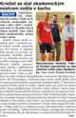Kriebel se stal akademickým mistrem světa v šachu
REGION OPAVSKO - 25.9.2018
rubrika: Sport - strana: 22 - autor: (avi)

šachy Tadeáš Kriebel, bohuslavický rodák, zvládl závěr výborně rozehraného turnaje a díky výhře v posledním kole si z Brazílie odvezl zlatou medaili, čímž získal titul akademického mistra světa v šachu. Kriebel turnaj skvěle rozehrál, když v úvodních šesti kolec...

Číňanka Chu přijela do Třebíče vyhrát turnaj v rapid šachu
trebicsky.denik.cz +1 - 25.9.2018
rubrika: Ostatní sporty - strana: 00 - autor: Luděk Mahel
rlická šachovnice a Krajský přebor dětí do osmi let v šachu.Foto: Lukáš Prokeš
„Nejvýše nasazeným hráčem je mezinárodní mistr Přibyl. Na startovní listině jsou také dvě mezinárodní mistryně – Chu z Číny a Gokhale z Indie,“ upozornil ředitel turnaje Jan Mazuch.
Po dvou kolech jsou v čele bez ztráty bodu hráči kraje Vysočina Večeřa, Mezlík, Vincze, Bradáč a Tesař spolu s Indkou Gokhale. „V prvním kole došlo k velkému překvapení, když Kořínková ze Žďáru nad Sázavou porazila prvního nasazeného mezinárodního mistra Přibyla,“ popsal Mazuch.
V neděli se v rámci festivalu uskutečnil turnaj v rapid šachu. Účastnilo se ho 26 hráčů z pěti zemí. V turnaji zvítězila sedmnáctiletá Číňanka Chu před čtrnáctiletým Polákem Skurniakem Gokhale s Indie. Z českých hráčů byl nejúspěšnější místní Roman Bradáč, který obsadil 4. místo.

České šachové týmy byly poprvé na olympiádě v Batumi na tahu a uspěly
sportovnilisty.cz +1 - 25.9.2018
strana: 00

Bez porážky vstoupila česká družstva do soutěží na šachové olympiádě v gruzínském Batumi. Čeští muži jako patnáctí nasazení v prvním kole bez problémů přehráli tým Trinidadu a Tobaga se skóre 4:0. České ženy, nasazené jako číslo 26, stejně hladce přehrály Botswanu.
Úvod do soutěže českým týmům vyšel a kapitáni mohou být spokojení. Jako první svého soupeře přehrál nováček týmu Peter Michalík.
"Šlo to hladce. Na začátku jsem byl trochu nervózní z první partie na olympiádě za český tým. Moje nervozita ale klesala s tím, jak se zlepšovala moje pozice," komentoval svoji hru Michalík. Po pěkné oběti kvality zvítězila také jednička týmu David Navara.
Nejvýše nasazenými jsou v konkurenci celkem 180 států v Batumi šachisté Spojených států amerických a šachistky Ruska. Tým USA se postaral o malé vzrušení už před startem soutěže, protože se zdržel na bezpečnostní kontrole před vstupem do sálu a k svému prvnímu utkání hráči dorazili s přibližně osmiminutovým zpožděním. Při zdržení o více než 15 minut by jim zápas musel být kontumován, k tomu ovšem nedošlo a Američané zvítězili hladce 4:0.

Čeští šachisté zdolali Tádžikistán navzdory Navarově porážce, dařilo se i ženám
aktualne.cz +1 - 25.9.2018
rubrika: Ostatní sporty - strana: 00 - autor: ČTK
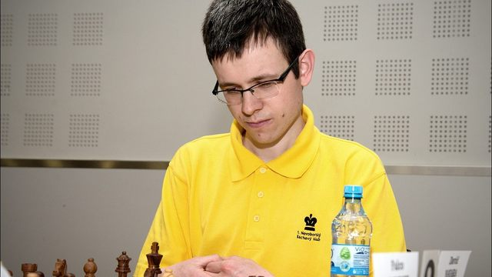

Čeští šachisté porazili ve druhém kole šachové olympiády v Gruzii Tádžikistán 3:1, ženy zdolaly Černou Horu 3,5:0,5.
Batumi (Gruzie) - Čeští reprezentanti porazili ve druhém kole šachové olympiády v gruzínském Batumi tým Tádžikistánu 3:1. Jedinou ztrátu zaznamenal na první šachovnici David Navara, když černými figurami nečekaně prohrál s jediným tádžickým velmistrem Faruchem Amonatovem, šachistou ze třetí stovky žebříčku FIDE.
Viktor Láznička, Jiří Štoček a Peter Michalík své partie vyhráli, i když většinou až po dlouhém boji. Český tým se po dvou kolech se sedmi body dělí o 17. místo. Ženy porazily Černou Horu 3,5:0,5 bodu a jsou osmé, těžší soupeři však teprve přijdou.
Největším překvapením druhého kola byla ztráta favorizovaných Američanů, kteří s až třetím týmem hostitelské země získali jen jednu výhru, o niž se postaral Wesley So. I vyzývatel mistra světa Fabiano Caruana se na první šachovnici musel spokojit s dělbou bodu v partii s dvacetiletým Noem Tutisanim, který je až ve druhé tisícovce světového pořadí a teprve nedávno splnil normu mezinárodního mistra.

Bronz pro Dudka
Benešovský týden - 25.9.2018
rubrika: Sport/Benešovsko, TIP liga - strana: 30 - autor: (om)
Vlašim - Od roku 2008 vozí vlašimští šachisté pravidelně medaile z Mistrovství České republiky mládeže do 14 let v rapid šachu a ani letošek se nestal výjimkou. Ve Žďáru nad Sázavou totiž zazářil Vojtěch Dudek, který v nejstarší kategorii vybojoval bronzovou medaili,...

Čeští šachisté zdolali Tádžikistán, ale Navara nečekaně prohrál
sport.cz - 25.9.2018
rubrika: Ostatní - strana: 00
Čeští reprezentanti porazili ve druhém kole šachové olympiády v gruzínském Batumi tým Tádžikistánu 3:1. Jedinou ztrátu zaznamenal na první šachovnici David Navara, když černými figurami nečekaně prohrál s jediným tádžickým velmistrem Faruchem Amonatovem, šachistou ze třetí stovky žebříčku FIDE.
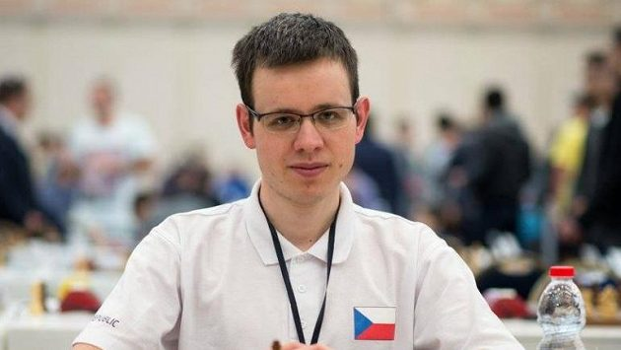
Viktor Láznička, Jiří Štoček a Peter Michalík své partie vyhráli, i když většinou až po dlouhém boji. Český tým se po dvou kolech se sedmi body dělí o 17. místo. Ženy porazily Černou Horu 3,5:0,5 bodu a jsou osmé, těžší soupeři však teprve přijdou.
Největším překvapením druhého kola byla ztráta favorizovaných Američanů, kteří s až třetím týmem hostitelské země získali jen jednu výhru, o niž se postaral Wesley So. I vyzývatel mistra světa Fabiano Caruana se na první šachovnici musel spokojit s dělbou bodu v partii s dvacetiletým Noem Tutisanim, který je až ve druhé tisícovce světového pořadí a teprve nedávno splnil normu mezinárodního mistra.

Čech mistrem světa
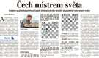Lidové noviny - 25.9.2018
rubrika: Poslední strana - strana: 20 - autor: PAVEL MATOCHA

Student pražského matfyzu Tadeáš Kriebel vyhrál v Brazílii Akademické mistrovství světa Akademickým mistrem světa v šachu se stal český reprezentant Tadeáš Kriebel, student Matematicko-fyzikální fakulty UK a editor Šachového týdeníku. Šampionát se hrál minulý týden v...

Šachový festival Open Vysočina 2018 v Třebíči
vysocina-news.cz - 24.9.2018
strana: 00 - autor: Milan Pilař
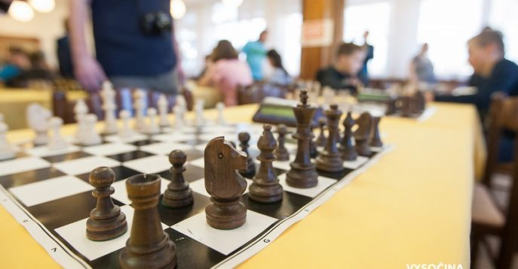

Dvanáctý ročník mezinárodního šachového festivalu Open Vysočina 2018 se koná v nově zrekonstruovaném hotelu Atom v Třebíči od soboty 22. do soboty 29. září. Festival je součástí seriálu Czech Tour 2018 / 2019 a hraje se jako otevřený přebor Kraje Vysočina.
„Na startu hlavního turnaje se sešlo 37 hráčů z České republiky, Číny, Anglie, Indie, Izraele, Polska, Skotska, Slovenska a Švédska. Nejvýše nasazeným hráčem je mezinárodní mistr Přibyl. Na startovní listině jsou také dvě mezinárodní mistryně – Chu z Číny a Gokhale z Indie.
Po dvou kolech jsou v čele bez ztráty bodu hráči kraje Vysočina Večeřa, Mezlík, Vincze, Bradáč a Tesař spolu s Indkou Gokhale. V prvním kole došlo k velkému překvapení, když Eva Kořínková ze Žďáru nad Sázavou porazila prvního nasazeného mezinárodního mistra Přibyla.
V neděli se v rámci festivalu uskutečnil turnaj v rapid šachu. Účastnilo se ho 26 hráčů z 5 zemí. V turnaji zvítězila sedmnáctiletá Číňanka Chu před čtrnáctiletým Polákem Skurniakem Gokhale s Indie. Z českých hráčů byl nejúspěšnější místní Roman Bradáč, který obsadil čtvrté místo,“ popsal první dny turnaje Jan Mazuch, ředitel Czech Open & Czech Tour.

České týmy zahájily šachovou olympiádu bez ztráty bodu
blesk.cz - 24.9.2018
strana: 00
Oba české týmy vstoupily do šachové olympiády v gruzínském Batumi jednoznačnými výhrami. Muži v prvním kole porazili tým Trinidadu a Tobaga 4:0 a také ženy vyšly ze zápasu s Botswanou s čistým kontem.
Nejrychleji se s o třídu slabším soupeřem vypořádal nováček týmu Peter Michalík, který dříve hrál na olympiádě za Slovensko. Po obětování věže v úvodu partie zvítězila také jednička týmu David Navara a nezaváhali ani Zbyněk Hráček a Jiří Štoček na dalších šachovnicích. Jihoameričané však mají rating na úrovni druhé stovky českého žebříčku a cokoli jiného než hladká výhra by bylo vekým překvapením.
Nejvýše nasazenými jsou v konkurenci 180 zemí šachisté Spojených států a šachistky Ruska, které však na úvod překvapivě ztratily půl bodu s Kostarikou.

Šachová olympiáda odstartovala
chess.cz - 24.9.2018
strana: 00
České týmy na úvod šachové olympiády nezaváhaly
Bez porážky vstoupila česká družstva do soutěží na šachové olympiádě v gruzínském Batumi. Čeští muži jako patnáctí nasazení v prvním kole bez problémů přehráli tým Trinidadu a Tobaga se skóre 4:0. České ženy, nasazené jako číslo 26, stejně hladce přehrály Botswanu.
Úvod do soutěže našim týmům vyšel a kapitáni mohou být spokojení. Jako první svého soupeře přehrál nováček týmu Peter Michalík. „Šlo to hladce. Na začátku jsem byl trochu nervózní z první partie na olympiádě za český tým. Moje nervozita ale klesala s tím, jak se zlepšovala moje pozice,“ komentoval svoji hru Michalík. Po pěkné oběti kvality zvítězila také jednička týmu David Navara.
Nejvýše nasazenými jsou v konkurenci celkem 180 států v Batumi šachisté Spojených států amerických a šachistky Ruska. Tým USA se postaral o malé vzrušení už před startem soutěže, protože se zdržel na bezpečnostní kontrole před vstupem do sálu a k svému prvnímu utkání hráči dorazili s přibližně osmiminutovým zpožděním. Při zdržení o více než 15 minut by jim zápas musel být kontumován, k tomu ovšem nedošlo a Američané zvítězili hladce 4:0.
Druhé kolo se hraje v úterý 25. září od 13:00 SEČ, oficiální stránky soutěže nabízí online přenos partií:
http://batumi2018.fide.com/en
Fotogalerii a videa si můžete prohlédnout na Facebooku ŠSČR.

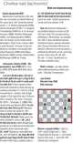Chvilka nad šachovnicí
Vyškovský deník +5 - 22.9.2018
rubrika: Sport/aktuálně - strana: 15

... vteřin za tah, počínaje prvním. Hrací dny: 24.–28. září, 30. září – 5. října. Začátky kol ve 14 hodin místního času. Řekli o šachu: „Je vždy výhodnější obětovat kameny svého soupeře.“ (Saviely Tartakower) Jan Schulz Národní listy 1938 Bílý remizuje...

Šachová olympiáda začíná už 24. 9.
chess.cz - 21.9.2018
strana: 00
Téměř kompletní světová špička šachistů a družstev z více než 170 států se představí na 43. ročníku šachové olympiády. Tu bude letos hostit od 24. září do 6. října gruzínské Batumi a čeští muži i ženy by chtěli skončit lépe než před dvěma lety na olympiádě v Baku.
Podle nasazení, patří České republice v kategorii mužů patnáctá pozice, což je umístění o čtrnáct příček lepší, než na jaké dosáhla na poslední olympiádě. Ženy půjdou do soutěže jako sedmadvacáté nasazené a rozhodně nechtějí zopakovat 51. místo z Baku. Nejvýše nasazenými budou v Batumi šachisté Spojených států amerických a šachistky Ruska.
Přihlášené týmy jsou šachově velmi silné, o čemž vypovídá prostá statistika – z top 25 šachistů FIDE žebříčku je na Olympiádě přihlášeno 21 a mezi nejlepšími ženami je situace obdobná, z nejlepších 25 šachistek na světě bude chybět jen 5.
Jedničkou našeho mužského týmu bude znovu nejlepší český šachista současnosti David Navara. Kromě něj nominoval nehrající kapitán Vlastimil Jansa další dlouholeté opory týmu Viktora Lázničku a Zbyňka Hráčka, po šesti letech se na šachové olympiádě znovu představí Jiří Štoček a reprezentační premiéru si odbude Peter Michalík.
V ženském týmu je jedničkou Karolína Olšarová, spolu s ní budou v Batumi bojovat Joanna Worek, Olga Sikorová, Kristýna Petrová a Kristýna Novosadová.
Fandit našim týmům budete moci nejen u přenosů partií (oficiální stránky soutěže), ale i u živého československého komentáře, který za podpory ŠSČR připravuje YouTube kanál Robert a Petr šachy – 1. kolo bude 24. září komentovat Ján Markoš!
O tiskové konferenci, pořádané ve čtvrtek 20. září před odletem našich týmů na Olympiádu, si můžete přečíst v článku na webu České televize.

Čeští šachisté se těší na třiačtyřicátou šachovou olympiádu do gruzínské Batumi
sportovnilisty.cz +1 - 21.9.2018
strana: 00
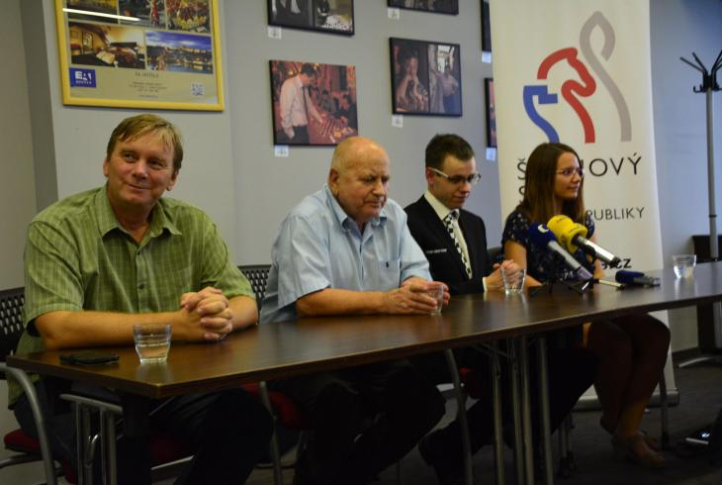

Téměř kompletní světová špička šachistů a družstev z více než 170 států se představí na 43. ročníku šachové olympiády. Tu bude letos hostit od 23. září do 6. října 2018 gruzínské Batumi a čeští muži i ženy by chtěli skončit lépe než před dvěma lety na olympiádě v Baku.
"Nerad si dávám přesné cíle, neosvědčilo se mi to. Hlavně chci hrát dobré šachy. Když se bude dařit celému týmu, můžeme i vylepšit zatím nejlepší umístění České republiky z olympiády v Turíně z roku 2006, kde jsme byli jedenáctí," zhodnotil před zástupci médií ambice mužského týmu náš nejlepší hráč David Navara.
Podle nasazení, které je založené na průměrné hodnotě ratingu hráčů, patří České republice v kategorii mužů patnáctá pozice, a to je umístění o čtrnáct příček lepší, než na jaké dosáhla na poslední olympiádě. Ženy půjdou do soutěže jako sedmadvacáté nasazené a rozhodně nechtějí zopakovat 51. místo z Baku. Nejvýše nasazenými budou v Batumi šachisté Spojených států amerických a šachistky Ruska.
Jedničkou mužského týmu bude znovu nejlepší český šachista současnosti David Navara. Kromě něj nominoval nehrající kapitán Vlastimil Jansa další dlouholeté opory týmu Viktora Lázničku a Zbyňka Hráčka, po šesti letech se na šachové olympiádě znovu představí Jiří Štoček a reprezentační premiéru si odbude Peter Michalík.
V ženském týmu je jedničkou Karolína Olšarová, spolu s ní budou v Batumi bojovat Joanna Worek, Olga Sikorová, Kristýna Petrová a Kristýna Novosadová.
Nejlepší výsledek přinesla samostatné České republice šachová olympiáda 2006, kterou hostil Turín. Muži na ní skončili na jedenácté pozici, ženy ještě o příčku lépe. Ženský tým se do nejlepší desítky dostal už v roce 2002 ve slovinském Bledu.
Československo se ale může pochlubit ještě úspěšnější bilancí. V roce 1924 vyhrálo 1. neoficiální šachovou olympiádu v Paříži. V roce 1931 v Praze obsadil československý tým třetí pozici a své umístění ještě o příčku vylepšil na další olympiádě o dva roky později ve Folkestone. Poslední medailový úspěch zaznamenalo Československo v Lucernu v roce 1982, kdy družstvo, v němž byl mimo jiné současný nehrající kapitán mužů Vlastimil Jansa, obsadilo druhé místo.
Šachová olympiáda se v období mezi dvěma světovými válkami hrála nepravidelně, od roku 1950 se koná každé dva roky. Každý není sudý rok, ale lichý rok, tak se koná ME.

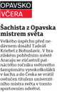Šachista z Opavska mistrem světa
Opavský a hlučínský deník - 20.9.2018

rubrika: Titulní strana - strana: 03
nedávnem dosáhl Tadeáš Kriebel z Bohuslavic. V brazilském pobřežním městě Aracaju se zúčastnil patnáctého ročníku světového šampionátu vysokoškoláků v šachu a do Česka se vrátil ověnčen titulem univerzitního mistra světa v tomto sportovním odvětví.

Čechy v čele s Navarou čeká šachová olympiáda. Jansa se rozloučí s kapitánskou funkcí
ceskatelevize.cz - 20.9.2018
strana: 00 - autor: Kristýna Petrová
Vlastimila Jansu čeká poslední šachová olympiáda v roli nehrajícího kapitána českého mužského týmu. Na turnaji, který se uskuteční od 23. září do 6. října v gruzínském Batumi, se chce rozloučit dobrým výsledkem. Dvojí roli bude mít na olympiádě reprezentační manažer Michal Konopka, který v rámci rozvojového programu mezinárodní federace FIDE povede jako nehrající kapitán mužský i ženský tým Senegalu. Jedničkou české výpravy bude David Navara.
Vlastimila Jansu čeká poslední šachová olympiáda v roli nehrajícího kapitána českého mužského týmu. Na turnaji, který se uskuteční od 23. září do 6. října v gruzínském Batumi, se chce rozloučit dobrým výsledkem. Dvojí roli bude mít na olympiádě reprezentační manažer Michal Konopka, který v rámci rozvojového programu mezinárodní federace FIDE povede jako nehrající kapitán mužský i ženský tým Senegalu. Jedničkou české výpravy bude David Navara.
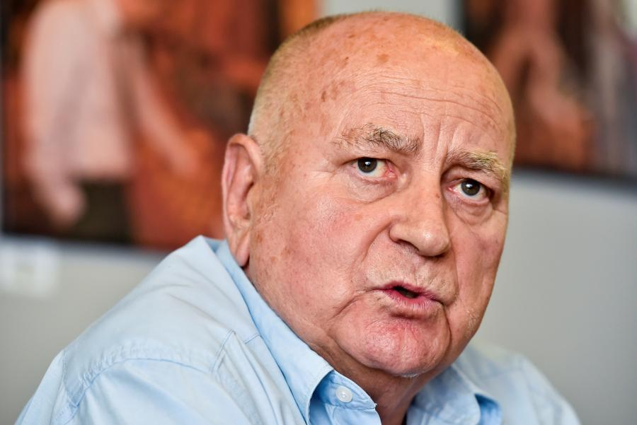

"V soutěži družstev je vyšší odpovědnost. Zpravidla si dávám více záležet. Na druhou stranu investuji do přípravy a do hry více energie, takže ke konci mohu být více unavený," řekl. Vedle něj jsou v nominaci ještě Viktor Láznička, Zbyněk Hráček, Jiří Štoček a debutant v české reprezentaci Peter Michalík, který dvakrát na olympiádě reprezentoval Slovensko.
Ženskou českou jedničkou bude Karolína Olšarová, kterou doplní polská rodačka Joanna Woreková, Olga Sikorová, Kristýna Petrová a Kristýna Novosadová. V tomto složení se budou snažit napravit dva roky starý nezdar, kdy ženský tým 51. místem zaznamenal nejhorší umístění v historii. Do soutěže půjdou jako 27. nasazené ze 151 týmů. Manažer Konopka využil nabídku trenérské komise FIDE, která má rozvojový program na podporu šachu v Africe a Asii. Deseti týmům z každého kontinentu hradí pobyt a kapitána.
"Dostal jsem tým Senegalu, který je jeden z nejslabších a v mužích je to vůbec nejstarší tým na olympiádě. Ale tam se nejedná o výsledek, ale o to, aby ti hráči získali nějaké zkušenosti a po návratu domů tam nějakým způsobem působili a ten šach tam nějak rozkvétal," popisoval Konopka. Se svými svěřenci zatím komunikuje prostřednictvím e-mailu, osobně se s nimi poprvé setká až v Gruzii.
Vítězství na šachové olympiádě budou obhajovat muži USA, kteří před dvěma lety triumfovali po 40 letech, a Číňanky, které ukončily sérii tří ruských triumfů a zvítězily po 12 letech.

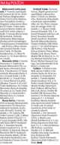NA 64 POLÍCH
Vyškovský deník +5 - 20.9.2018
rubrika: Sport - strana: 15 - autor: (kal)

... 6,5, 51. Nela Pýchová 5,5, 70. Karin Němcová 5 bodů. Morenda vítězí. V hotelu Panorama v Teplicích se konalo Mistrovství ČR v rapid šachu 4členných družstev. V konkurenci 37 týmů zvítězila Moravská Slavia A 22,5 (Tomáš Polák 5-8, Jiří Kočiščák 5,5, Tomáš Vojta...

Český šachista se stal mistrem světa mezi akademiky
tyden.cz - 19.9.2018
strana: 00
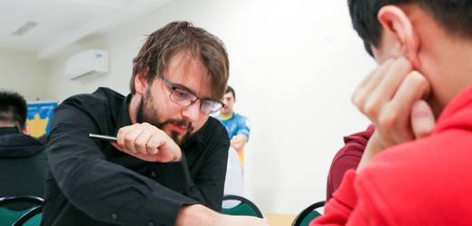
Šachista Tadeáš Kriebel se stal akademickým mistrem světa. Dvaadvacetiletý student Matematicko-fyzikální fakulty Univerzity Karlovy dosáhl v brazilském Aracaju životního úspěchu poté, co z devíti partií získal 6,5 bodu. V posledním kole porazil favorizovaného Poláka Daniela Sadzikowského.
Kriebelovi vyšel výborně start do soutěže a vedení nakonec udržel. "Kritická byla poslední dvě kola, kdy jsem těžce přestřelil v předposledním utkání (s Polákem Wieczorkem) a na poslední partii vyfasoval Sadzikowského, který se prodral do vedoucí skupinky zezdola. Naštěstí se mi podařilo přes noc zchladit hlavu a nervy a v dlouhé manévrovací partii jsem jej nakonec černými figurami udolal, i když se mi na konci trochu třásla ruka," uvedl Kriebel na webu šachového svazu.

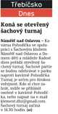
Koná se otevřený šachový turnaj
Třebíčský deník - 18.9.2018
rubrika: Titulní strana - strana: 01 - autor: (el)
... várna spolus Šachovým klubem Náměšť nad Oslavou a Domem dětí a mládeže Radost dnes pořádá otevřený šachový šase turnaj. Šachové partie budou odehrávat v parku naproti kavárně Pohodička. Turnaj je určen pro širokou veřejnost. Kdo si chce zahrát, může se...

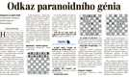
Odkaz paranoidního génia
Lidové noviny - 18.9.2018
rubrika: Poslední strana - strana: 20 - autor: PAVEL MATOCHA
bývalou světovou jedničkou – Veselinem Topalovem. Hráli šest partií v rapid šachu a čtrnáct bleskovek a všechny byly ve speciální šachové disciplíně – ve fischerovkách. Fischerovky, někdy též nazývané šachy 960 podle počtu možných výchozích pozic, vymyslel...

Šachové naděje Sokola Tábor sbíraly ostruhy na ME v Rize
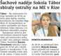
Táborský deník - 17.9.2018
rubrika: Sport/Táborsko - strana: 10 - autor: (paš)
Tábor – Na mistrovství Evropy šachistů do 18 let se letos sjela špička starého kontinentu do lotyšské Rigy. Mezi 47 zúčastněnými zeměmi nechyběla ani dvacetičlenná česká výprava s viditelnou táborskou stopou. Šampionát, který je pro své kvalitní obsazení řazen výše než mistrovství světa, si…

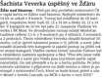
Šachista Veverka úspěšný ve Žďáru
Mostecký deník - 17.9.2018
rubrika: Sport/Mostecko - strana: 10
zrychlené partie rapid náročnější. On rád přemýšlí a to je u šachu potřeba. Po jeho návratu začínáme s přípravou na další sezonu a cílem je postoupit z mistrovství Čech, které se bude konat právě u nás v Mostě v hotelu Cascade, na MČR v šachu v roce 2019.“

Aktuality ze sportu
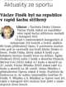
Českolipský deník +2 - 15.9.2018
rubrika: Sport / Liberecký kraj - strana: 14
Václav Finěk byl na republice v rapid šachu stříbrný Liberec – Šachista Desko Liberec Václav Finěk získal na republikovém rapid šachu stříbrnou medaili v kategorii H10. Účast v mistrovských kategoriích si vybojovalo 214 hráček a hráčů, dalších 80 hrálo...

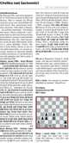
Chvilka nad šachovnicí
Vyškovský deník +5 - 15.9.2018
rubrika: Servis - strana: 15
Zlatý Michael Kureš řídí Jan Kalendovský Na mistrovství ČR v rapid šachu (kategorie 10–12–14 let), které se konalo ve Žďáru nad Sázavou, získal ze zástupců jihu Moravy cenný kov pouze mezi dvanáctiletými Michael Kureš, který reprezentoval brněnskou Lokomotivu. Velký...

Tepličtí mladí šachisté v Žďáru patřili k milým překvapením
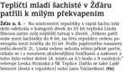
Teplický deník - 14.9.2018
rubrika: Sport / Teplicko - strana: 13 - autor: (fbi)
Žďár n. S. – Na mistrovství republiky v rapid šachu mládeže odehrála v kategorii dívek do 10 let teplická Linda Slívová zatím svůj nejtěžší turnaj v životě. „Věkem patří stále mezi šachistky do 8 let, na této republice ovšem postoupila mezi hráčky do 10 let. Podle...

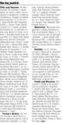
Na 64 polích
Vyškovský deník +5 - 13.9.2018
rubrika: Sport / Aktuálně - strana: 14 - autor: (kal)
Klatovy), Richard Stalmach (Beskydská šach. škola) 7 bodů. H 14 (42): 1. Marek Míča (Beskydská šach. škola) 7, 2. Ondřej Skýpala (TJ Kobylisy) 7, 3.-4. Vojtěch Dudek (Spartak Vlašim), Šimon Volák (Lok. Brno) 6,5 bodu. D 10 (28): 1. Viktorie Buchtová (Beskydská šach. škola...

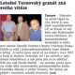
Letošní Turnovský granát zná svého vítěze
Jablonecký deník - 12.9.2018
rubrika: Jablonecko - strana: 02 - autor: (red)
– Víkendový seriál rapid šachu, který je součástí republikového GP, se konal ve velkém sále Kulturního centra Střelnice. Ze šestasedmdesáti účastníků si vítězství odnesl Zdeněk Vobísta z klubu Unichess Praha. Dobře si vedl i jedenadevadesátiletý Josef Sládek z...

Výročí republiky připomene i speciální šachová partie
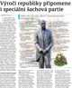
Kladenský deník - 12.9.2018
rubrika: Titulní strana - strana: 01 - autor: JAN BRABEC
... akt u Masarykova hrobu, ale i šachová simultánní partie. To není náhoda. Prezident Tomáš Garrigue Masaryk patřil mezi velké příznivce šachové hry, jako hlava státu dokonce přijal záštitu nad několika turnaji. Ostatně láska k této hře provázela většinu jeho rodiny....

Izraelští velmistři uspěli na šachové Corridě
ceskolipsky.denik.cz +1 - 11.9.2018
rubrika: Ostatní sporty - strana: 00 - autor: Redakce
V hlavním zápase dominoval Boris Gelfand, když českou dvojku Viktora Lázničku porazil 6:2. Do posledních chvil vyrovnaný zápas mezi domácím Tadeášem Kriebelem a izraelským mladíkem Nitzanem Steinbergem skončil těsnou výhrou hostujícího hráče 4,5:3,5. Trofeje pro vítěze předala legenda světového tenisu Helena Suková.
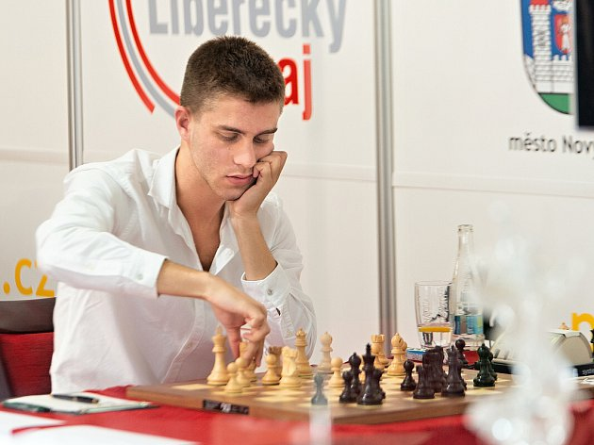
Hvězda světového šachu velmistr Boris Gelfand prokázal svojí extratřídu a Viktoru Lázničkovi nedal v celém zápase jedinou šanci. Všechny čtyři partie v klasickémtempu skončili nerozhodně. v partiích ve zrychleném tempu jasně dominoval Boris Gelfand, když si připsal na své konto všechny čtyři body. „V Novém Boru se mi velmi líbilo. Vítězství v tak prestižním zápase si velmi cenním,“ komentoval Gelfand.
Zápas „mladých pušek“, dvacetiletého izraelského velmistra Nitzana Steinberga a domácího Tadeáše Kriebela, přinesl vyrovnanější průběh. První tři dny hýřil iniciativou domácí hráč a po dvou výhrách si vybudoval slibný náskok 3:1. Závěr však zcela patřil Steinbergovi, který otočil zápas na svou stranu poslední hrací den. „Byl to můj první opravdový zápas, tak jsem ze začátku pociťoval velkou nervozitu. Pak jsem se ale dokázal dostat do hry a souboj s Tadeášem otočit,“ pověděl šťastný Nitzan Steinberg. Zajímavostí je, že za poslední dva dny zápasu strávili Steinberg s Kriebelem 11 hodin za šachovnicí a udělali celkem 158 tahů.
Závěr 8. ročníku Novoborské šachové Corridy byl opravdu strnující. Čeští hráči zažili v poslední hrací den řádně horké chvilky, když izraelští velmistři dokázali zvítězit 4:0. V součtu obou zápasů porazil Izrael Českou republiku 10,5-5,5. „Dlouho jsme neviděl tak bojovný zápas, hráči ze sebe vydali opravdu vše,“ hodnodila legenda českého šachu Vlastimil Hort, který do Nového Boru zavítal na tři dny. „Turnaj Corrida má svou osobitou originalitu. Šachová hra propojená se sklářským prostředím je opravdu fascinující.“
Sobotní slavnostní zakončení poctila návštěvou tenisová legenda Helena Suková, která předala hráčům skleněné trofeje, o jejichž výrobu a design se tradičně postarala společnost Lasvit.
V rámci pilotního projektu „Vyzkoušejte udělat první tah“, nadační partie s šachovými velmistry, se podařilo díky společnostem Aktivit, Lasvit, Kolektiv Ateliers, Dopravní stavby Brno a 1. Novoborský šachový klub vybrat na konto neziskové společnosti Centrum LIRA celkový příspěvek 30 400 korun. Šek předal prezident 1. Novoborského šachového klubu Romana Mužíka.
Petr Boleslav

Závěrečná zpráva MČR v rapid šachu mládeže 2018
chess.cz - 11.9.2018
strana: 00
Ve dnech 8. – 9. 9. 2018 proběhlo v krásných prostorách Domu kultury ve Žďáře nad Sázavou MČR mládeže v rapid šachu do 14 let. Hrálo se odděleně v kategoriích dívek a chlapců do 10, 12 a 14 let. Díky pečlivé přípravě a komunikaci s hráči se podařilo hlavnímu organizátorovi turnaje Jaroslavu Vokounovi obsadit všechna místa v jednotlivých kategoriích, rekordní byla účast i v turnaji Open. Celkem 214 hráček a hráčů mistrovských kategorií bojovalo o přebornické tituly, medaile a poháry. Pro rodiče, trenéry a další doprovod byl určen OPEN turnaj, kterého se zúčastnilo 80 hráček a hráčů. Celkový počet účastníků včetně doprovodu přesáhl přes pět set.
Celý Dům kultury byl určen jen pro tuto akci – jeden hrací sál pro všech sedm turnajů přinášel snadný přehled o dění pro všechny účastníky. Doprovod měl v průběhu partií vyhrazen dostatek místa na ochozech, takže hráči při partii byli minimálně vyrušováni. Stravování (obědy a večeře) bylo zajištěno restaurací KRYSTAL přímo v Domě kultury, snídaně byly součástí ubytování v hotelu Jehla či v Domově mládeže dvou místních středních škol.
Výsledky, některé partie v pgn, a další dokumenty je možné najít na https://www.chess.cz/mistrovske-souteze/souteze-mladeze/mistrovstvi-cr-v-rapid-sachu/
První 2 šachovnice ze všech kategorií bylo možné sledovat online.
Odkaz na fotky je zde: https://vecerovizr.rajce.idnes.cz/MCR_mladeze_2018_v_rapidu_Zdar_n.S./, další fotogalerie zde: https://photos.app.goo.gl/bi9umiK2eH7EkzXw5
Mistrovství ČR v rapid šachu se při zahájení či vyhlašování výsledků zúčastnili významní hosté: místostarosta města Žďár nad Sázavou Ing. Josef Klement, radní města MUDR. Radek Černý, místopředseda TJ Žďár nad Sázavou Mgr. Miloslav Straka a za KM ŠSČR Ing. Zdeněk Fiala.
Každý účastník obdržel pamětní list, zájemci měli možnost pořídit si pěkné tričko s logem turnaje.
Rád bych poděkoval všem hráčkám, hráčům a doprovodu, kteří se tohoto turnaje zúčastnili, za hladký průběh celé akce. Rovněž pořadatelům ze šachového oddílu TJ Žďár nad Sázavou z.s. za pečlivou přípravu akce a zdárný průběh.
V průběhu turnaje byly připraveny i kulturní vsuvky. Návštěvníci turnaje mohli rovněž využít pobyt ve Žďáře nad Sázavou k zhlédnutí jeho pamětihodností. Např. na věž kostela sv. Prokopa ve Žďáru nad Sázavou vystoupilo celkem osm skupin po 10-15 osobách, jež během prohlídky mohly vyslechnout poutavé povídání o historii města z úst 2 pracovnic Regionálního muzea. Modelové kolejiště v Domě kultury navštívila téměř polovina všech účastníků. Velký úspěch sklidilo taneční vystoupení čtyř mladých hochů ze Ždárského Active clubu. Obrovský aplaus sklidil živý zpěv státní hymny v podání Markéty Bořilové.

SOBOTA
Brněnský týden - 11.9.2018
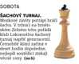
strana: 03 - autor: (mch)
ŠACHOVÝ TURNAJ. Mozkové závity potrápí hráči šachu. V tržnici na brněnském Zelném trhu pořádá klub Lokomotiva šachový turnaj napříč generacemi. Černobílé klání začíná v deset hodin dopoledne, nejlepší soutěžící získají věcné ceny.

Mistrovství České republiky v rapid šachu mládeže ve Žďáře nad Sázavou
vysocina-news.cz - 11.9.2018
strana: 00 - autor: Eva Kořínková
V neděli 9. září odpoledne skončilo ve Žďáře nad Sázavou dvoudenní Mistrovství České republiky v rapid šachu mládeže.
Mistrovství ČR v rapid šachu mládeže se zúčastnili nejlepší hráči šachu v celé republice ve věku do 14 let, hrálo se odděleně v kategoriích dívek a chlapců do 10, 12 a 14 let. Díky pečlivé přípravě a komunikaci s hráči se podařilo hlavnímu organizátorovi turnaje Jaroslavu Vokounovi obsadit všechna místa v jednotlivých kategoriích, rekordní byla účast i v turnaji Open. Celkem ve Žďáře bojovaly tři stovky hráčů.
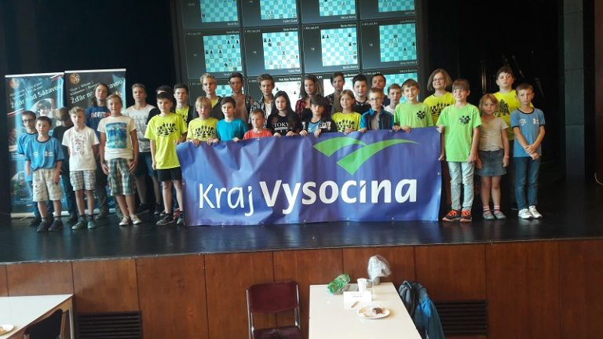
„Příprava byla hektická, v poledních dnech jsem toho moc nenaspal. Hodně mi pomáhala celá rodina, hlavně manželka. A spoluhráči z oddílu jsou rovněž skvělí, mohl jsem se o ně opřít jak při přípravě sálu, tak při řízení a organizaci vlastního turnaje. Naše úsilí přineslo ovoce,“ popsal Jaroslav Vokoun.
Organizátoři si připravili několik novinek a překvapení. Každé kolo zahajovala píseň, během níž měli hráči povinnost usadit se za šachovnici, následoval zvuk tikání hodin a gong, který signalizoval začátek partie. Hráčům se tak dařilo bez problémů dodržovat turnajový harmonogram. V průběhu turnaje byly připraveny i kulturní vsuvky. Návštěvníci turnaje mohli rovněž využít pobyt ve Žďáře nad Sázavou k zhlédnutí jeho pamětihodností. Např. na věž kostela vystoupilo celkem osm skupin po 10-15 osobách, celkem příležitost využila stovka účastníku turnaje.
První šachovnice ze všech kategorií bylo možné sledovat online. Turnaj byl příležitostí i pro hráče z Vysočiny, kteří však spíše sbírali zkušenosti a do bojů o nejvyšší příčky nezasáhli.
Díky sponzorům (firmy Nominal CZ z Velkého Meziříčí, Mlékárna Hlinsko, Pavel Dvořák z Ostrova nad Oslavou, Jan Havlík), podpoře Šachového svazu ČR, města Žďár nad Sázavou a Kraje Vysočina byly zajištěny hodnotné ceny, drobné občerstvení, děti s bezlepkovou dietou obdržely balíčky s bezlepkovými potravinami. Každý účastník obdržel pamětní list a pěkné tričko s logem turnaje.
Organizátoři se prvního ročníku turnaje zhostili na výbornou. Prostory žďárského Kulturního domu poskytly dostatečné zázemí jak pro hráče, tak pro jejich doprovod a trenéry. Občerstvení a stravování bylo zajištěno rovněž v místě konání turnaje, takže se naplánovaný program až na pár drobných zdržení dařilo úspěšně plnit.
Sobotní slavnostní zahájení proběhlo za účasti zástupce města Žďár nad Sázavou radního Radka Černého, Šachový svaz ČR reprezentoval Zdeněk Fiala (předseda svazové komise mládeže) a za TJ Žďár nad Sázavou vystoupil její místopředseda Miloslav Straka. Za pořádající místní oddíl přivítal účastníky ředitel turnaje Josef Fišar a hlavní organizátor celé akce Jaroslav Vokoun. S pravidly boje na šachovnicích i mimo ně seznámil hráče hlavní rozhodčí Jiří Siebenbürger.

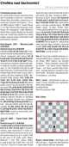
Chvilka nad šachovnicí
Vyškovský deník +5 - 8.9.2018
rubrika: Sport / Aktuálně - strana: 15
(Daniela Dumková – Šachy Zastávka), seniorů (Milan Šnorek – Lok. Brno), juniorů (Vojtěch Straka – Lok. Brno), juniorek (Olga Dvořáková – Spartak Adamov), dorostenců (Vladimír Pavlík – ŠK Kuřim) a dorostenek (Anna Vavřínková – Lok. Brno). Řekli o šachu:...

Izraelští velmistři uspěli na šachové Corridě
i-noviny.cz +1 - 7.9.2018
strana: 00 - autor: Petr Boleslav
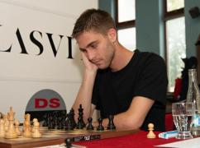
Osmý ročník Novoborské šachové Corridy ovládli izraelští šachoví velmistři. V hlavním zápase dominoval Boris Gelfand, když českou dvojku Viktora Lázničku porazil 6:2. Do posledních chvil vyrovnaný zápas mezi domácím Tadeášem Kriebelem a izraelským mladíkem Nitzanem Steinbergem skončil těsnou výhrou hostujícího hráče 4,5:3,5. Trofeje pro vítěze předala legenda světového tenisu Helena Suková.
Hvězda světového šachu velmistr Boris Gelfand prokázal svoji extratřídu a Viktoru Lázničkovi nedal v celém zápase jedinou šanci. Všechny čtyři partie v klasickém tempu skončily nerozhodně, v partiích ve zrychleném tempu jasně dominoval Boris Gelfand, když si připsal na své konto všechny čtyři body. „V Novém Boru se mi velmi líbilo. Vítězství v tak prestižním zápase si velmi cením,“ komentoval Gelfand.
Zápas „mladých pušek“, dvacetiletého izraelského velmistra Nitzana Steinberga a domácího Tadeáše Kriebela, přinesl vyrovnanější průběh. První tři dny hýřil iniciativou domácí hráč a po dvou výhrách si vybudoval slibný náskok 3:1. Závěr však zcela patřil Steinbergovi, který otočil zápas na svou stranu poslední hrací den. „Byl to můj první opravdový zápas, tak jsem ze začátku pociťoval velkou nervozitu. Pak jsem se ale dokázal dostat do hry a souboj s Tadeášem otočit,“ pověděl šťastný Nitzan Steinberg. Zajímavostí je, že za poslední dva dny zápasu strávili Steinberg s Kriebelem 11 hodin za šachovnicí a udělali celkem 158 tahů.
Závěr 8. ročníku Novoborské šachové Corridy byl opravdu strnující. Čeští hráči zažili v poslední hrací den řádně horké chvilky, když izraelští velmistři dokázali zvítězit 4:0. V součtu obou zápasů porazil Izrael Českou republiku 10,5-5,5. „Dlouho jsme neviděl tak bojovný zápas, hráči ze sebe vydali opravdu vše,“ hodnodila legenda českého šachu Vlastimil Hort, který do Nového Boru zavítal na tři dny. „Turnaj Corrida má svou osobitou originalitu. Šachová hra propojená se sklářským prostředím je opravdu fascinující.“
Sobotní slavnostní zakončení poctila návštěvou tenisová legenda Helena Suková, která předala hráčům skleněné trofeje, o jejichž výrobu a design se tradičně postarala společnost Lasvit.

Šachisa Vykouk v Rize stříbrný
Radnice - 7.9.2018
rubrika: Sport - strana: 08 - autor: (jape)
včetně zemí bývalého Sovětského svazu, kde jsou šachy velice populární a uspět v této konkurenci není vůbec jednoduché. Vykouk patří mezi nejlepší juniory v České republice. V letech 2016 a 2017 získal titul mistra republiky do 18 i 20 let. Stříbro z ME je však pro...

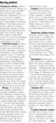
Na 64 polích
Vyškovský deník +5 - 6.9.2018
rubrika: Sport - strana: 14 - autor: (kal)
... Zeman (Moravská Slavia), Dmytro Coporov 3,5, 7. Vladimír Houfek (oba nereg.) 0 bodů. Hostomice. Posvícenský turnaj jednotlivců v bleskovém šachu (19. ročník) odehrálo v restauraci U Frajerů 70 hráčů. Výsledek: 1. Tadeáš Baláček (ŠK JOLY Lysá nad Labem) 14,5 (17), 2. Jiří...

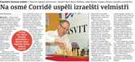
Na osmé Corridě uspěli izraelští velmistři
Českolipský deník - 5.9.2018
rubrika: Sport - strana: 13 - autor: PETR BOLESLAV
... zápase dominoval v Novém Boru Boris Gelfand, když českou dvojku Viktora Lázničku porazil 6:2 Nový Bor – Osmý ročník Novoborské šachové Corridy ovládli izraelští šachoví velmistři. V hlavním zápase dominoval Boris Gelfand, když českou dvojku Viktora Lázničku...

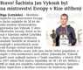
Bravo! Šachista Jan Vykouk byl na mistrovství Evropy v Rize stříbrný
Mostecký deník - 3.9.2018
rubrika: Sport / Mostecko - strana: 10 - autor: (jar)
Evropy v šachu mládeže do 18 let dosáhl student litvínovského gymnázia Jan Vykouk. V devítikolovém turnaji, který se konal v hlavním městě Lotyšska v Rize, vybojoval stříbrnou medaili. Soutěže se účastní ti nejlepší z jednotlivých zemí celé Evropy včetně zemí...

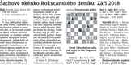
Šachové okénko Rokycanského deníku: Září 2018
Rokycanský deník - 1.9.2018
rubrika: Sport - strana: 14
návštěvách přímo úzkostlivě se vyhýbal jakékoliv šachové činnosti. Po návratu z Francie žil osaměle u své matky v New Orleansu. Že by Morphy od roku 1861 vůbec od šachů se odvrátil, nedá se říci. (Z knihy F. J. Prokopa: Československo ve světovém šachu)....

Rozhovor s šachistou Ivanem Hausnerem
ČRo České Budějovice - 1.9.2018
pořad: Jihočeši - vysíláno: 18:04 - pořadí zprávy: 01
moderátor -------------------- No právě a tenkrát asi o šachy byl velký zájem? Ivan HAUSNER, šachista -------------------- Ono to chodí v takovejch, on je i dneska nebo chodí to v takovejch periodách vždycky. Víte hele ty v 60. Roce my měly šachy nebo po 60. Roce strašný boom,...

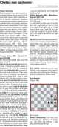
Chvilka nad šachovnicí
Vyškovský deník +5 - 1.9.2018
rubrika: Sport - Aktuálně - strana: 15
ho čekal ještě zápas s Wesleym So. Za vítěze byli pak vyhlášeni všichni tři. Řekli o šachu: „Šachy jsou pro mne velmi důležité, neboť představují vítaný duševní oddych po velmi tvrdém tréninku. Myslím si, že šachy osvěžují hlavu.“ (Mike Powell) Karel...

